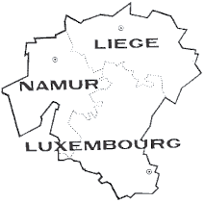
DISTRICT-LIEGE-NAMUR-LUXEMBOURG

De la Fédération Francophone Belge de Natation a.s.b.l.

Liège, le 1 mars 2020

Madame (la), Monsieur (le) Président, Secrétaire,

Lors de l’AG LNL le 29/02/2020, une idée de pétition auprès des autorités compétentes a été formulée afin de pouvoir bénéficier de nouvelles piscines couvertes de 50m dans notre district qui compte 3 provinces et qui ne dispose que d’une piscine 50m « SERAING »province de Liège
C’est peut-être à fond perdu mais qui n’essaie rien n’a rien
Pétition à faire signer par clubs, membres, parents, sympathisants……. etc
Et à remettre au président de la FFBN lors de l’AG du 14 mars qui transmettra aux autorités politiques compétentes.

Voir page suivante

Pétition du district Liège-Namur-Luxembourg Natation

En vue des JO de Paris (Tokyo trop tard)

Demande de construction de piscine couverte de 50 m du moins dans les provinces de Liège -Namur et Luxembourg

NOM | prénom | club | signature

